Kezelési leírás  és jótállási jegy |  |  | 1: betápláló hálózat „fázis”-hoz  2: hűtéshez (ha használ hűtést)  3: fűtéshez (ha használ fűtést)    : hálózat „föld” pontjához  A tömszelence 6...12mm külső átmérőjű vezeték biztonságos,  megfelelő tömítettségű átvezetését teszi lehetővé.  A csatlakoztató sorkapcsok max. 2,5mm2 keresztmetszetű kábel  csatlakoztatására alkalmasak.  Figyelem! Fordítson különös gondot a helyes csatlakoztatások  ra, mert a hibás, helytelen csatlakoztatás miatt bekövetkező  eseményekért a gyártó nem vállal felelősséget!  5) Bekötési kapcsolási rajz  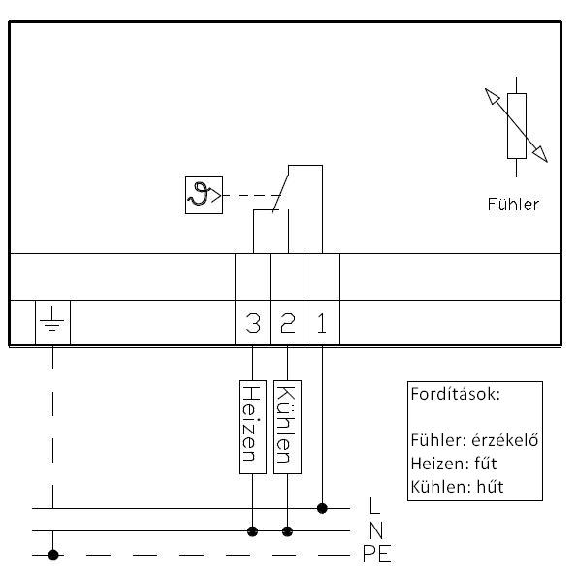  6) Főbb műszaki adatok  Típus: FTR1208  Kódszám: 8721 5120 8100  Üzemi feszültség: max. 400V 50/60Hz  Kimeneti kontaktus: átváltó (SPDT),  potenciálmentes!  Max. kapcsolási áramerősségek: 1-3: 16A (4A) / 250VAC  1-3: 10A (4A) / 400VAC  1-2: 8A (4A) / 250VAC  1-2: 4A (2A) / 400VAC  Érzékelő: membrános mérőrendszer  Beállítható értékek tartománya: 0-40ºC  Kapcsolási hőmérséklet-különbség: kb. 1,5K (=kb. 1,5ºC)  Mechanikai védettség (ház felől): IP 54  ErP besorolás: I (1,0%)  7) Méretrajzok  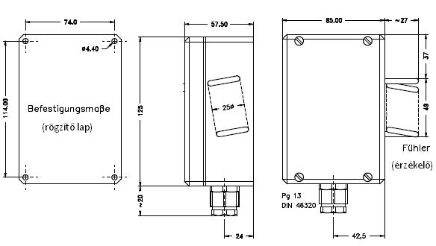  Gyártó: EBERLE Controls GmbH  Állapot: 2017. szeptember  Klingenhofstraβe 71 ● 90411 Nürnberg (Németország)  Tel.: +49 911 5693 0 ● Fax: +49 911 5693 536  E-mail: info.eberle@schneider-electric.com ● web: www.eberle.de  Gyártó magyarországi képviselője: BOPA Kft.  1047 Budapest (Újpest) ● Baross u. 79-89.  Tel.: +36 1 223-0327, +36 30 630 7166, ● Fax: +36 1 223-0328  E-mail: info@bopakft.hu ● web: www.bopakft.hu  Jótállás: a túloldali jótállási jegy szerint.  A termék értékesítésekor a jótállási jegy kitöltése kötelező!

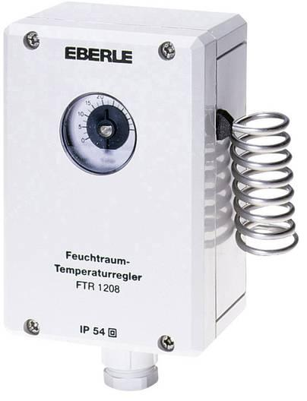
FTR 1208
Helyiséghőmérséklet-
szabályozó

(„helyiségtermosztát”)

Fontos!
Az eszközt csak megfelelő villamos szakismeretekkel rendelkező szakember nyithatja ki, építheti be, kötheti be és csak az ebben a kezelési leírásban szereplő módon. A megfelelő (MSZ és EN) ajánlások és biztonsági előírások, valamint az üzembe helyezési lépések sorrendjének megtartása kötelező. Vegye figyelembe a VDE0100-at, különösen a 705 részt, valamint az EN60730 1. részt!
Az eszköz felszerelése sima, szigetelő és nem gyúlékony felületre megengedett.
Az eszköz nem kettős szigetelésű, a földelést be kell kötni!
A termékre a gyártó kiadta a CE megfelelőségi nyilatkozatot.
1) Alkalmazás, működés, használat

Épületgépészeti vezérlő berendezés, amely a helyiség levegőjének
hőmérsékletétől függően fűtő/hűtő készülékek vezérlését látja el.
Alkalmazásával egy vagy több villamos fogyasztó működését
(például ventilátorokét vagy fűtőtestekét) lehet be- vagy
kikapcsolni, összesen 16A áramerősségig. Ez különösen fontos
istállók, gépházak, transzformátorházak és üvegházak
szellőztetésénél, ha a tényleges hőmérséklet eltér a kívánt értéktől.
A készülék ellenáll az ammónia tartalmú gőznek és a tengeri
levegőnek.
Az alapjel (skálaérték) - az előlap eltávolítását követően -
csavarhúzóval állítható be a skálához tartozó csavarral.

2) Elhelyezés, karbantartás

A termosztátot úgy kell elhelyezni, hogy annak érzékelője tudja
érzékelni a helyiség hőmérsékletének változásait. A készüléket
szabad légáramlású helyre (például a befúvó vagy elszívó csatorna közelében) kell felszerelni, és nem szabad olyan
sarokban elhelyezni, ahol megreked a levegő és távol kell tartani
fűtő- és hűtőfelületektől és ablakoktól.
Az érzékelőt és a készülék burkolatát időről időre meg kell
tisztítani a rárakodó szennyeződésektől.

3) Felszerelés

Az előlapjának eltávolítását követően rögzítse a termosztátot a
falhoz. A készülékhez csak megfelelően rögzített (nem lengő)
kábellel csatlakozzon!

4) Villamos bekötések

FIGYELEM! A villamos bekötések idejére a hálózatnak azt
az áramkörét, amelybe köti a termosztátot feszültség-
mentesíteni kell!

A vezetékeket a következők szerint csatlakoztassa a termosztát
alábbi sorkapcsaihoz:

